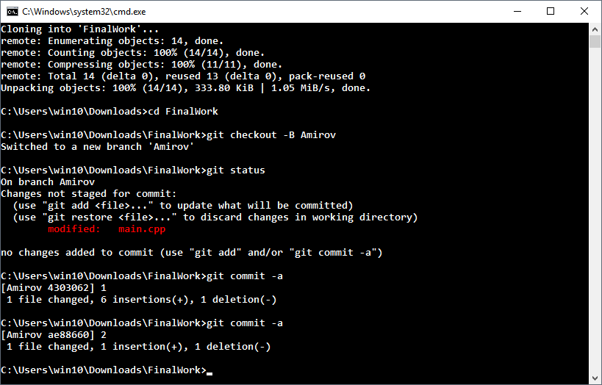

Добавил переменные, добавил комментарий